Ингульская Л.В. 10 класс Обществознание 01.04.2022 Урок № 38

Тема. Право в системе социальных норм.

Цель: углубление и систематизация знаний об основных признаках права, системе и отраслях права, роли государства в обеспечении социальных прав.

1. Изучение нового теоретического материала. Работа с учебником.
Задание 1. Изучите теоретический материал учебника (стр.184-185), перечислите основные признаки права:
- право – система норм социального поведения;
- …
Задание 2. Прочитайте теоретический материал учебника (стр.187-191), запишите определения следующих понятий: система права, норма права, отрасль права, публичное право, институт права.

Задание 3. Запишите кратко различия публичного и частного права.
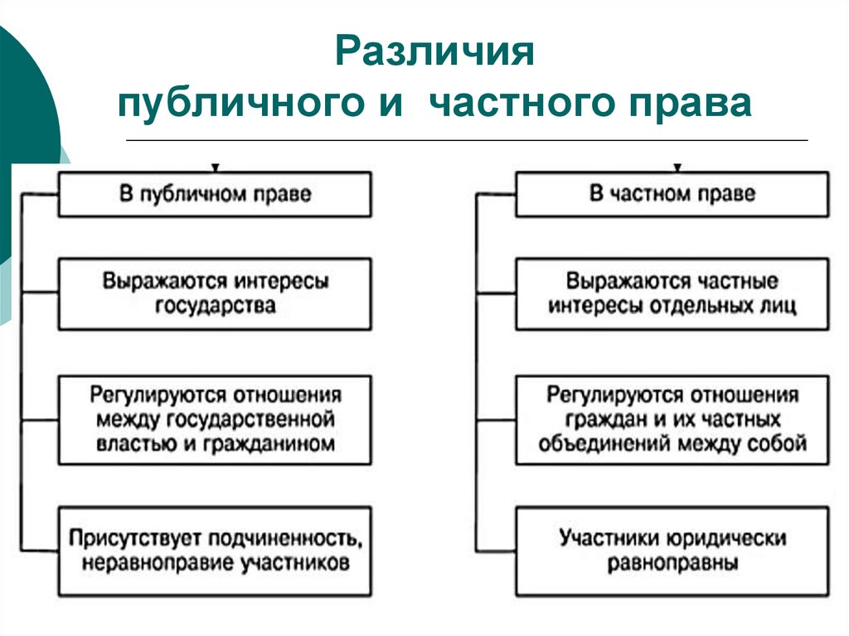

2. Обобщение и систематизация изученного материала.
Задание. Изобразите в тетради схему «Отрасли права» (стр.190).

Задание, выполненное в письменном виде, должно быть сфотографировано или отсканировано и отправлено в виде файла. Для обратной связи можно использовать электронную почту lingulskaya@mail.ru, социальные сети ВК, ОК, мессенджеры WhatsApp и Viber.

